|  |
| --- |
| **SPRINT 1: Definiendo el Proyecto - Planificación Scrum – Repositorio Código** |

|  |  |
| --- | --- |
| **Identificación Proyecto** | |
| Nombre Proyecto: | Aplicación Web Agendamiento Clientes - Proveedores |
| Número Equipo: | Grupo 1 |
| **Integrantes del equipo** | |
| **Rol**  (Líder-Desarrollador – Cliente) | **Nombre** |
|  | Luis Ariel Forero Bocanegra |
|  | Diego Felipe Zambrano P |
|  | Jorge Andrés García |
|  | Julián David Bernal Nieto |
|  | Juan José Betancur Muñoz |
|  |  |
|  |  |
| **Descripción Proyecto (Mundo del Proyecto)** | |
| La empresa Citux S.A. dedicada a la elaboración de partes de computadores hoy en día por la cantidad de repuestos y componentes requeridos además de recibir clientes de diversos lugares;  Actualmente, se requiere un software que le permita a la empresa realizar un agendamiento virtual que tenga en cuenta qué tipo de cita necesita el usuario, a saber, cita para entrega de mercancías por parte de los proveedores, cita para organización de los envíos para clientes mayoristas, cita de asesoría comercial o visita para organizar o cotizar nuevos productos.  En el mercado de entrega de mercancías o cualquier producto, las empresas proveedoras de cualquier mercancía necesitan contar con aplicaciones para organizar el envió y la entrega de cualquier elemento con los clientes. | |
| **Objetivo General** | |
| Brindar una aplicación web a los usuarios para mejorar la atención a sus clientes y proveedores por medio de un agendamiento virtual. | |
| **Objetivos Específicos** | |
| 1. Mejorar la entrega de insumos que se requieren para los diferentes procesos. 2. Tener una base actualizada de los proveedores. 3. Tener una base actualizada de los clientes. 4. Mejorar la organización de los productos en la empresa. 5. Agendar citas para la entrega de mercancías por parte de los proveedores. 6. Agendar citar para la entrega de las mercancías a los clientes. 7. Productos. | |

|  |
| --- |
| **Requerimientos Funcionales** |

1. La aplicación debe permitir que los usuarios creen una cuenta con usuario y contraseña.
2. La aplicación debe permitir que los usuarios inicien sesión en su cuenta ingresando un usuario y una contraseña.
3. La aplicación debe permitir que los usuarios seleccionen un lugar (locales de la empresa?), una fecha, una hora y un motivo, para realizar su visita.
4. La aplicación debe permitir que los usuarios consulten los datos de las citas que hayan agendado previamente y puedan modificarlas.
5. La aplicación debe permitir que los usuarios puedan enviar comentarios de retroalimentación a través de un formulario de contacto.
6. La aplicación debe permitir a los usuarios realizar un agendamiento, ingresando fecha y hora de la entrega y que la aplicación devuelva una notificación de confirmación.
7. La aplicación debe permitir realizar el agendamiento de acuerdo si es proveedor, transportador, cliente o visitante

**Módulos**

**Módulo de Ingreso**

0.1 El usuario debe encontrar una ventana que le permita:

0.1.1 Ingresar su usuario y contraseña para autenticarse.

0.1.2 Crear una nueva cuenta con usuario y contraseña.

**Modulo Clientes**

En este módulo el sistema debe aplicar el crud

1.1 *Agregar Cliente:* el sistema debe permitir agregar un cliente nombres, apellidos, documento, dirección, teléfono, ciudad, correo electrónico, estos campos deben ser ingresados a un formulario para que permita agregar el cliente.

1.2 *Modificar un cliente:* el sistema debe modificar los campos de un cliente, se debe escoger el cliente a modificar y se debe cargar un formulario con la información actual de la base de daros para poder actualizar el cliente.

1.3 *Eliminar un cliente:* el sistema requiere eliminar un cliente la idea es que en el registro que se muestra en la tabla exista un icono o botón que nos permita eliminar.

1.4 *Buscar cliente:* debe existir una pestaña que se llame cliente que cuando le demos clic al módulo nos cargue toda la información de los clientes que tenemos en el sistema.

**Modulo Proveedores**

2.1 *Agregar Proveedor:* el sistema debe permitir agregar un proveedor por medio de su nombre, apellido, documento, dirección, ciudad, teléfono y correo electrónico. Estos campos deben ser ingresados a un formulario para ser ingresados.

2.2 *Modificar Proveedor:* el sistema debe modificar los datos de un proveedor. Se debe seleccionar el cliente a modificar por medio de su número de identificación y esto debe generar la apertura de un formulario mostrando la información actual en la base de datos de modo que esta pueda ser modificada.

2.3 *Eliminar Proveedor:* el sistema debe permitir eliminar un proveedor. Esta acción se realizará por medio de un botón en la tabla que lista a los proveedores.

2.4 *Buscar Proveedor:* debe existir una opción (input y botón) que permita listar los datos de un proveedor en particular.

**Modulo Productos (Pedidos)**

3.1 El cliente debe tener acceso a la lista de pedidos que tiene pendientes. (Read)

3.2 El cliente debe tener acceso a una lista de productos para realizar pedidos, poder seleccionar los productos que desea comprar, poder visualizar el costo total y el número de productos en su pedido y poder aceptar o cancelar el pedido.

3.3 El cliente debe poder eliminar un pedido. (Delete)

3.4 El cliente debe poder modificar un pedido existente. (Update)

**Modulo Citas**

4.1 El sistema debe permitir que se tenga acceso a la lista de citas que tiene pendientes un cliente o un proveedor. (Read)

4.2 El sistema debe permitir acceder a un formato que habilite al cliente o proveedor agendar una cita con lugar, fecha y hora. (Create)

4.3 El sistema debe permitir que el cliente o proveedor pueda modificar una cita que ya ha agendado. (Update)

4.4 El sistema debe permitir que el cliente o proveedor pueda eliminar una cita que ya ha agendado. (Delete)

|  |
| --- |
| **Requerimientos NO Funcionales** |

* Cuando el botón de crear sea presionado la pantalla de confirmación debe cargar en máximo 2 segundos.
* La información diligenciada en formularios debe ingresar a una base de datos.
* Se debe realizar la validación de la creación del usuario antes de permitir el ingreso a la plataforma con su respectivo user y pass.
* Para realizar la consulta de las citas se debe garantizar que la base de datos este actualizada y este en permanente conexión con la aplicación web 24/7.
* Se debe realizar la Habilitación de puertos requeridos y comprobación de su funcionamiento para la aplicación.
* Verificar módulos necesarios para realizar el desarrollo.

|  |
| --- |
| **Planificación SCRUM - JIRA** |

Como evidencia de la planificación del proyecto con la metodología ágil SCRUM, utilizando el software JIRA, se debe presentar capturas de pantalla donde se visualicen aspectos:

* Creación del proyecto.
* Integrantes del equipo invitados en JIRA
* Épicas e historias de usuario (Por lo menos una épica) (Hoja de Ruta)
* Creación y lanzamiento de un Sprint (Backlog y Tablero)

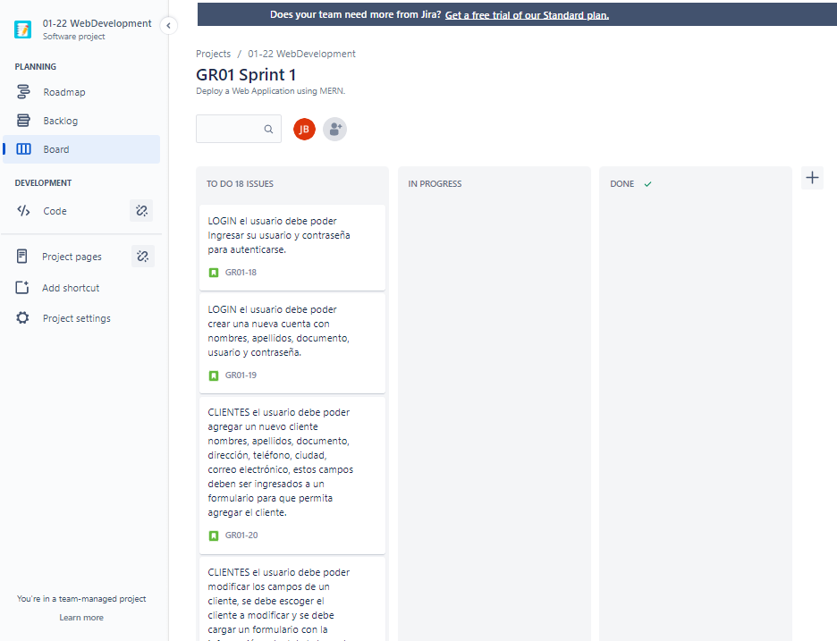

|  |
| --- |
| **Repositorio de Código GitLab o GitHub** |

Como evidencia del repositorio de código, creado con GitLab o GitHub, además de la URL del repositorio, se debe presentar capturas de pantalla donde se visualicen aspectos:

* Creación del proyecto del repositorio.
* Integrantes del equipo invitados.
* Evidencia de la realización de alguna actualización (commit), donde se visualice la actualización y el historial de actualizaciones (Versiones)

|  |
| --- |
| **Evidencias de las Reuniones de Equipo** |

Como evidencia de las reuniones que efectúa el equipo del proyecto, presentar capturas de pantalla de las reuniones efectuadas y si lo consideran pertinente algunas actas de las reuniones.

Reunión 23 de noviembre

